**Утверждаю**

**директор Филиал «ЛИБРА» ООО «ОРИОН»**

**_______________Буянов А.С.**

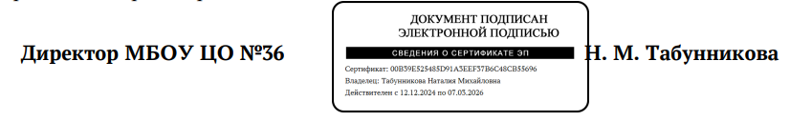 **«Согласовано»**

**Директор МБОУ ЦО № 36**

**_______Табунникова Н.М**

**МЕНЮ**

**на 20.06.2025 года**

**для учащихся 1-4х классов**

|  |  |  |  |  |
| --- | --- | --- | --- | --- |
| Прием пищи | Наименование блюда | Масса  порции(гр) | | ККАЛ |
| **Завтрак** | Каша гречневая молочная | 200 | | 247,37 |
|  | Сыр | 20 | | 71,6 |
|  | Масло сливочное | 10 | | 74,9 |
|  | Кондитерское изделие (Пряники) | 35 | | 114,1 |
|  | Какао-напиток на молоке | 200 | | 86,5 |
|  | Хлеб из муки пшеничной | 40 | | 104,7 |
|  | |  | |  |
| **Обед** | Помидор свежий | 60 | | 14,40 |
|  | Суп картофельный с мясными фрикадельками | 200 | | 149,00 |
|  | Картофель тушеный с птицей | 240 | | 493,66 |
|  | Компот из свежих плодов | 200 | | 69,25 |
|  | Хлеб из муки пшеничной | 30 | | 78,5 |
|  | Хлеб ржано-пшеничный | 40 | | 78,8 |
|  | |  | | |
| **Полдник** | Булочка калорийная | 100 | 360,00 | |
|  | Апельсин | 200 | 86 | |
|  | Сок фруктовый | 200 | 92,00 | |